РЕСПУБЛИКА БЕЛАРУСЬ
ПАСПОРТ
воинского захоронения
2520
(захоронения жертв войн)
(учетный номер)

- Место и дата захоронения___Гродненская область, г. Свислочь_________________ (область, район, город,
_южная окраина кладбища, 1944 год___________________________________________
сельсовет, населенный пункт, число, месяц, год)
2. Вид захоронения____братская могила___________________________________________
3. Охранная зона (границы захоронения)______длина – 5 м, ширина – 5 м___________
4. Краткое описание захоронения и его состояние__памятник с надгробной плитой и фигурный постамент с мемориальной доской. Изготовлен из бетона. Состояние - хорошее.
5. Количество захороненных:

Всего | В том числе по категориям |  |  |  |  |  |  |  | Из них |  | Приме-чание
 | военнослужащих |  | участников  сопротивления |  | военнопленных |  | жертв войн |  | изве-стных | неиз-вест-ных
 | изве-стных | неиз-вест-ных | изве-стных | неиз-  вест-  ных | изве-стных | неиз-  вест-  ных | изве-стных | неиз-  вест-  ных
5 | 5 | - | - | - | - | - | - | - | 5 | - | -

6. Персональные сведения : прилагаются

7. Кто осуществляет уход за захоронением______отделение пограничного контроля «Свислочь», ГУО «Средняя школа № 3 г. Свислочь»

8. Фотоснимок захоронения 9. Карта расположения
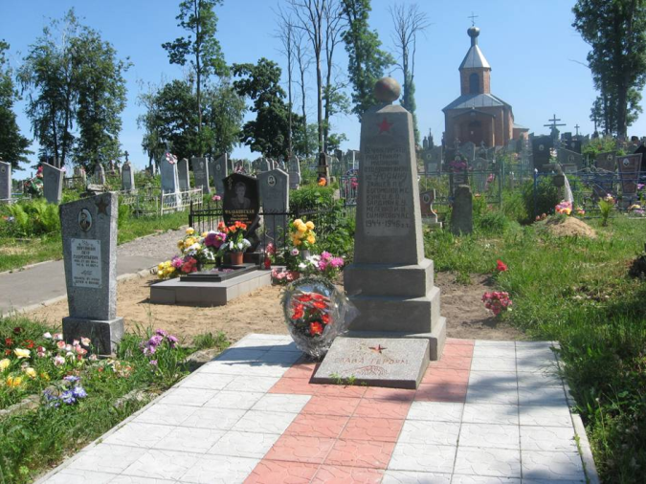

10.Дополнительная информация ____могила погибших сотрудников РО МГБ и пограничников ________________________________________________________________

Подписи уполномоченных представителей:

Председатель Свислочского
районного исполнительного комитета В.С.Онищик
М.П.

«_10_» __мая___2017 г.

Военный комиссар Волковысского,
Берестовицкого и Свислочского районов
полковник С.В.Игнатович
М.П.

«_10__» ___мая____2017 г.

С П И С О К П О Г И Б Ш И Х
Карточка № 2520 Область Гродненская Район Свислочский Пункт г. Свислочь
№ п/п | Воинское звание | Фамилия | Имя | Отчество  (если таковое имеется) | Дата рождения | Дата гибели или смерти | Место первичного захоронения | Место службы | Место рождения и призыва
1. | сержант | Баженов | С. | Т. | 1920 | 02.07.1945 | - | - | -
2. | ефрейтор | Карабаев | Н. | А. | 1918 | 02.07.1945 | - | - | -
3. | сержант | Лепешкин | В. | Е. | 1925 | 02.07.1945 | - | - | -
4. | старшина | Тобак | Михаил | Исаакович | 1918 | 19.09.1944 | д. Немержа | 85-й ПО
5. | рядовой | Бредихин | Николай | Александрович | 1903 | 19.09.1944 | д. Немержа | 85-й ПО

